Bogotá, D.C., 20 de Julio de 2017

Doctor
JORGE HUMBERTO MANTILLA SERRANO
Secretario General
HONORABLE CÁMARA DE REPRESENTANTES
Ciudad

Respetado Doctor Mantilla:

En ejercicio de la facultad prevista en el artículo 150 de la Constitución Política y del artículo 140 numeral 1º de la Ley 5 de 1992, presento a consideración del Congreso de la República el siguiente proyecto de acto legislativo, “Por el cual se dictan normas especiales para la organización y el funcionamiento de los Departamentos del Amazonas, Guainía y Vaupés”.
Conforme a lo previsto en la reglamentación interna, el proyecto se radica en original con tres (3) copias del documento y una copia en medio magnético (CD).

De los honorables congresistas,

______________________________  NORBEY MARULANDA MUÑOZ  Representante a la Cámara  Departamento del Vaupés | ____________________________________
_________________________________ | ____________________________________
_________________________________ | ____________________________________
_________________________________ | ____________________________________
_________________________________ | ____________________________________
_________________________________ | ____________________________________
_________________________________ | ____________________________________
_________________________________ | ____________________________________
_________________________________ | ____________________________________

PROYECTO DE ACTO LEGISLATIVO ____ DE 2017
“Por el cual se dictan normas especiales para la organización y el funcionamiento de los Departamentos del Amazonas, Guainía y Vaupés”
EL CONGRESO DE COLOMBIA
DECRETA

Artículo 1. Adiciónese el artículo 310A a la Constitución Política de Colombia, el cual quedará así:
Artículo 310A: Los departamentos del Amazonas, el Guainía y el Vaupés en aras de preservar la zona de reserva forestal y de proteger la permanencia física y cultural de las comunidades indígenas, se regirán por un régimen especial en materia ambiental, turística, cultural, administrativa, fiscal, de comercio y de fomento económico.
Las utilidades recaudadas serán proyectadas para el desarrollo turístico, ambiental y demás que necesiten dichas entidades territoriales.
Parágrafo transitorio. El Congreso de la República dispondrá de dos (2) años para la expedición de las leyes que desarrollen las materias especiales.
Artículo 2. Vigencia y derogatorias. La presente ley rige a partir de su promulgación y deroga todas las disposiciones que le sean contrarias.
Cordialmente,
______________________________  NORBEY MARULANDA MUÑOZ  Representante a la Cámara  Departamento del Vaupés | ____________________________________
_________________________________ | ____________________________________
_________________________________ | ____________________________________
_________________________________ | ____________________________________
_________________________________ | ____________________________________
_________________________________ | ____________________________________
_________________________________ | ____________________________________
_________________________________ | ____________________________________
_________________________________ | ____________________________________

EXPOSICIÓN DE MOTIVOS
CONTENIDO:
- OBJETO
- ANTECEDENTES
- MARCO JURÍDICO
- Constitución Política
- Competencia del legislador
- JUSTIFICACIÓN
- Caracterización de los departamentos
- Componente social y cultural
- Componente económico
- Componente ambiental
- ALCANCES DEL PROYECTO

- OBJETO
El proyecto de acto legislativo presentado a consideración del Honorable Congreso de la Republica pretende crear un régimen especial para los departamentos de Amazonas, Guainía y Vaupés, en virtud que son territorios con dificultades de acceso, zonas no carreteables, baja densidad poblacional y con unas circunstancias socioeconómicas particulares.
- ANTECEDENTES
PROYECTO | SÍNTESIS | RESULTADO
Proyecto de ley 188 de 2012 - Cámara de Representantes. | Este proyecto tenía como objetivo autorizar la emisión de la Estampilla Pro- Medio Ambiente en el departamento del Amazonas. | Retirado por el autor
Proyecto de ley 218 de 2014 Cámara | El proyecto tenía como propósito crear un régimen especial para los municipios, departamentos y regiones de frontera en Colombia, en concordancia con el artículo 337 de la Constitución Política de Colombia. | Archivado
Proyecto de ley 172 de 2012 Cámara de Representantes. | El proyecto de acto legislativo se propuso modificar el artículo 310 de la Constitución Política Colombiana. | Retirado por el autor
Proyecto de acto legislativo 004 de 2005 cámara. | Adicionar un parágrafo al artículo 310 de la Constitución Política de Colombia. | Archivado

- MARCO JURÍDICO

Constitución Política
- ARTICULO 2. Son fines esenciales del Estado: servir a la comunidad, promover la prosperidad general y garantizar la efectividad de los principios, derechos y deberes consagrados en la Constitución; facilitar la participación de todos en las decisiones que los afectan y en la vida económica, política, administrativa y cultural de la Nación; defender la independencia nacional, mantener la integridad territorial y asegurar la convivencia pacífica y la vigencia de un orden justo.
Las autoridades de la República están instituidas para proteger a todas las personas residentes en Colombia, en su vida, honra, bienes, creencias, y demás derechos y libertades, y para asegurar el cumplimiento de los deberes sociales del Estado y de los particulares.
- ARTICULO 298. Los departamentos tienen autonomía para la administración de los asuntos seccionales y la planificación y promoción del desarrollo económico y social dentro de su territorio en los términos establecidos por la Constitución.
Los departamentos ejercen funciones administrativas, de coordinación, de complementariedad de la acción municipal, de intermediación entre la Nación y los Municipios y de prestación de los servicios que determinen la Constitución y las leyes. La ley reglamentará lo relacionado con el ejercicio de las atribuciones que la Constitución les otorga.
- ARTICULO 337. La Ley podrá establecer para las zonas de frontera, terrestres y marítimas, normas especiales en materias económicas y sociales tendientes a promover su desarrollo.
- ARTICULO 366. El bienestar general y el mejoramiento de la calidad de vida de la población son finalidades sociales del Estado. Será objetivo fundamental de su actividad la solución de las necesidades insatisfechas de salud, de educación, de saneamiento ambiental y de agua potable. Para tales efectos, en los planes y presupuestos de la Nación y de las entidades territoriales, el gasto público social tendrá prioridad sobre cualquier otra asignación.

Competencia del legislador
La Constitución Política como norma fundamental expresa en su artículo 2 “Como fines esenciales del estado; tiene servir a la comunidad, promover la prosperidad general y garantizar la efectividad de los principios, derechos y deberes consagrados en la Constitución; facilitar la participación de todos en las decisiones que los afectan y en la vida económica, política, administrativa y cultural de la Nación”; por tal razón se faculta al Congreso de la República por medio de la ley para reglamentarla.
De acuerdo con esta facultad el Congreso de la República dispone de sus funciones para crear regímenes especiales. En el caso específico, los siguientes departamentos: Vaupés, Guainía y Amazonas, ameritan de una reglamentación especial teniendo en cuenta su diversidad étnica, cultural y biológica que los caracteriza como una zona exclusiva y diferente a las demás; para ello se especifica en el artículo 334 de la Constitución Política lo siguiente:
Artículo 334. La dirección general de la economía estará a cargo del Estado. Este intervendrá, por mandato de la ley, en la explotación de los recursos naturales, en el uso del suelo, en la producción, distribución, utilización y consumo de los bienes, y en los servicios públicos y privados, para racionalizar la economía con el fin de conseguir en el plano nacional y territorial, en un marco de sostenibilidad fiscal, el mejoramiento de la calidad de vida de los habitantes, la distribución equitativa de las oportunidades y los beneficios del desarrollo y la preservación de un ambiente sano. Dicho marco de sostenibilidad fiscal deberá fungir como instrumento para alcanzar de manera progresiva los objetivos del Estado Social de Derecho. En cualquier caso el gasto público social será prioritario.
En estas regiones se percibe cada vez más un incremento poblacional, incremento que hace que se refleje un deterioro en el manejo de los recursos naturales y un desligamiento del ecosistema disminuyendo así la calidad de vida de la población indígena y de las generaciones futuras.
De acuerdo con la Constitución Política todas las personas tienen derecho a gozar de un ambiente sano, de igual manera la carta política expresa que el Estado planificará el manejo y aprovechamiento de los recursos naturales, para garantizar su desarrollo sostenible, su conservación, restauración o sustitución; y mediante sentencia C-431 de 2000 la Corte Constitucional determina:
Es claro que el Congreso, en ejercicio de la cláusula general de competencia normativa, y en aras de lograr una mayor eficiencia y eficacia en el cumplimiento de la función pública, está legitimado para fijar mecanismos jurídicos que tiendan a impedir cualquier aplazamiento o demora en la realización material de los fines y objetivos sociales. (Corte Constitucional, C-431 de 2000).
En virtud de lo anterior, debe señalarse que el legislador tiene un amplio margen de libertad para definir el asunto tratado en este proyecto de acto legislativo.

- JUSTIFICACIÓN

- Caracterización de los departamentos
Los indicadores socio demográficos y de orden económico son el reflejo de una sociedad, por esa razón es necesario realizar una breve caracterización de los departamentos del Amazonas, el Guainía y el Vaupés, con el objetivo de evidenciar el perfil de estas entidades territoriales, conocer las características de su población e identificar los problemas más relevantes, así como sus factores asociados. Este repaso también facilitará el reconocimiento de las desigualdades que se presentan por razones de sexo, edad, raza, distribución geográfica, acceso, uso y calidad de los servicios.
- Índice de Pobreza Multidimensional: Dentro del grupo de los diez departamentos con mayor IPM se encuentran Putumayo, Caquetá, Amazonas, Vaupés, Guainía y Guaviare (Departamento Administrativo Nacional de Estadística-DANE-, 2005).
- Índice de necesidades básicas insatisfechas: Dentro del grupo de los diez departamentos con mayores índices de NBI se encuentran Guainía, Vaupés, Amazonas y San Andrés (DANE, 2012) dejando claro que no se alcanza el umbral mínimo de cobertura.
- Tasa de mortalidad neonatal por cada 1.000 nacidos vivos, 2005-2013: El departamento del Vaupés ocupó el segundo lugar con una tasa de 14,01 defunciones por cada 1.000 nacidos vivos, siendo un 94% (1,15-3,27) mayor que el parámetro nacional (Ministerio de Salud y protección social, 2015, pág. 66). Por su parte, los departamentos del Amazonas y el Guainía obtuvieron puntajes significativamente más altos que la media nacional.
- Mortalidad por desnutrición en la niñez según departamentos: El Amazonas y el Vaupés tuvieron tasas significativamente mayores que la nacional con una confianza del 95% (Ministerio de Salud y protección social, 2015, pág. 91)
- Índice de desempeño fiscal: En los últimos diez puestos se encuentran los departamentos del Amazonas, el Guainía y el Vaupés (Departamento Nacional de Planeación-DNP-, 2015) situación que evidencia un deterioro de sus finanzas públicas, en razón a débiles estructuras económicas.
- Doing Business: el Banco Mundial también realiza su ejercicio de monitoreo, denominado Doing Business y corresponde a una metodología mundial para calificar las ciudades y departamentos que más promueven la creación de empresas. En la totalidad del informe, nunca se hace mención a los departamentos de la región del Amazonas (Banco Mundial, s.f.).
- Escalafón de Competitividad por departamentos: Este indicador busca medir la competitividad entendida como la capacidad integral de una economía para aumentar su producción, con tasas de crecimiento altas y sostenidas, y con mayor bienestar de la población. Sin embargo, se excluye del universo de estudio a los departamentos del Amazonas, el Guainía y el Vaupés, aclarando que son entidades aisladas, en lo geográfico y en lo institucional. (Ramírez y De aguas, 2015)
- Sistema General de Regalías: Es claro que estos tres departamentos están quedando rezagados de los beneficios del sistema, de acuerdo a la información que brinda el Departamento Nacional de Planeación con relación a la ejecución de recursos y proyectos aprobados (Sistema General de Regalías, s.f.).
- Ser Pilo Paga: Es un programa del Gobierno Nacional que busca que los mejores estudiantes del país, con menores recursos económicos, accedan a Instituciones de Educación Superior acreditadas de alta calidad. No obstante, en el año 2016 el Vaupés no obtuvo un solo cupo, el Guainía tan solo obtuvo tres y el Amazonas logró acceder apenas a siete, hecho que pone en conocimiento las graves falencias en materia de calidad educativa (Ministerio de Educación Nacional, 2016). Vale la pena advertir que el panorama no cambio respecto a la primera versión del programa, pues para el año 2015 estos mismos departamentos se ubicaron en los últimos lugares del escalafón.

- Componente Social/cultural
Pérdida de tradiciones y costumbres
Como consecuencia de profundos procesos de globalización la identidad cultural de la población indígena se ha visto afectada, en la medida que sus raíces ancestrales se han transformado en búsqueda de un nuevo modo de vida.
La premisa anterior tiene fundamento en una serie de nuevos fenómenos identitarios que tienden a la atomización de las sociedades nacionales. En este nuevo escenario ha sido determinante el reconocimiento de particularidades para diferenciar las culturas que existen al interior de una nación, para lograrlo, el Estado se ha valido de normas jurídicas y tratados internacionales que basan su argumentación en el derecho individual y colectivo a la diversidad cultural.
En Colombia se ha librado durante años una lucha pacífica con el propósito de reivindicar los derechos de los pueblos indígenas. La Constitución Política de 1991 generó un cambio trascendental en este sentido, pues alejó la mentalidad, la sensibilidad y las prácticas segregacionistas coloniales sostenidas durante gran parte del siglo XX por los distintos gobiernos.
En palabras de Tenorio:
“En 1991 se promulgó una nueva Constitución, de inspiración liberal, que reformó al Estado y reconoció derechos fundamentales. Los nuevos principios reconocían nuestro país como pluriétnico y multicultural. Los artículos 7 y 10 reconocen y protegen la diversidad étnica y cultural con sus lenguas y dialectos; los artículos 67 y 68 se refieren a la educación como derecho y servicio público con función social para todos los colombianos, respetando la identidad cultural –“el derecho a una formación que respete y desarrolle su identidad cultural”–; y el artículo 70 señala la responsabilidad del Estado en garantizar estos derechos”. (Tenorio, 2011, p. 58)
A partir de esta reivindicación de derechos, el Estado ha intentado conservar y trasmitir los elementos que identifican a estas comunidades, avance que se ha visto permeado por una profunda occidentalización que pretende imponer una identidad homogénea desconociendo el propio acervo cultural.
En el caso específico de estos tres departamentos, hay un elemento que ha obstaculizado la permanencia de la cultura en las comunidades: la migración. Este fenómeno ha generado un choque cultural entre la población indígena y el mundo occidental, hasta el punto que las comunidades están dejando de lado sus tradiciones y costumbres para someterse a un estilo de vida con valores, normas y patrones de comportamiento distintos.
Lo esbozado en el párrafo anterior, evidencia que las comunidades que habitan en estos departamentos están atravesando por un proceso de aculturación acelerado que está generando la pérdida de conocimiento tradicional y el decaimiento de su identidad cultural. Por tal motivo, es necesario que esta situación sea detenida con el fin de preservar, incentivar y potencializar las tradiciones de las comunidades que han forjado la cultura en nuestro país, pues de no hacerlo, Colombia se enfrentaría a una serie de efectos perversos por el desplazamiento cultural teniendo en cuenta que “el sentido de pertenencia y de identidad se refleja en los valores, costumbres y manifestaciones culturales que se construyen y mantienen al sentirse como parte de una familia, de un grupo o de una nación. (Bourdieu, 1980, citado en Coronado, Moreno y Torres, 2016, p. 385)

Pasando a otra discusión, se puede poner de ejemplo al departamento del Amazonas, en vista que tal y como lo muestra la gráfica se evidencia un aumento poblacional descontrolado, tanto en las zonas urbanas como en las zonas rurales, este panorama aunado a la violencia armada que ha vivido la región durante años, ha generado un alto porcentaje de migración, provocando una reducción en las oportunidades laborales para los nativos y una vasta explotación de recursos naturales.
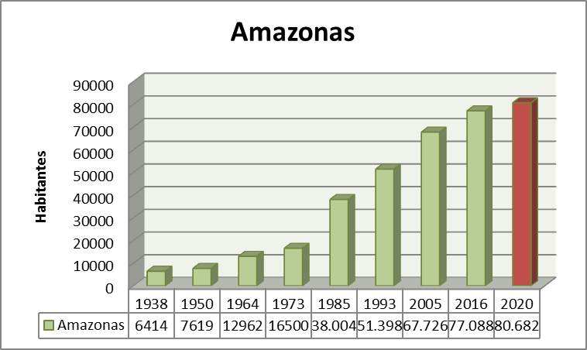
Fuente: Stadiods DANE

Incremento de suicidios
En la literatura aún persisten vacíos con relación a la información de conductas suicidas en poblaciones indígenas. Sin embargo, varios autores, cronistas y periodistas han intentado retratar este flagelo.
Para los pueblos indígenas la salud mental se reconoce dentro de las denominadas enfermedades causadas por la animosidad de las personas (enfermedades relacionadas con la salud mental), este tipo de enfermedad conocido en Tucano como Wậi miná, consiste, desde la concepción ancestral, en ataques que pueden ocurrir en el organismo de las personas que son víctimas de alguna venganza, lo que los puede llevar a la muerte. Generalmente cuando alguna persona comete alguna violación a las reglas socialmente establecidas se enferma, lo más probable es que su familia o la persona afectada quiera vengarse, esta venganza puede efectuarse a través de los rezos de un payé o por medio de alimentos, enfermando de esta manera a otras personas de la comunidad del trasgresor, inclusive a otras comunidades cercanas o distantes.
Este proceso viene incrementándose de manera alarmante en la región del sur de Colombia, en particular en los departamentos del Amazonas y el Vaupés. Tal escenario, surge a raíz del fenómeno de occidentalización, puesto que los indígenas empezaron un proceso de asimilación cultural que los obliga adoptar una serie de tradiciones ajenas a su pasado ancestral, esta situación ha generado contradicciones en los habitantes, en la medida que se sienten incapaces al no apropiar de manera correcta las costumbres que se desarrollan en su nuevo entorno, dejándolos en un estado mental confuso que termina en el suicidio.
En el departamento del Vaupés se empieza a registrar dicho evento a partir del año 2004, incrementándose a medida que pasa el tiempo. Esta entidad registró para el primer semestre del año 2016 la ocurrencia de 18 intentos de suicidio. Durante esta misma vigencia se identifica que el grupo etario con más casos asociados a la intención suicida es el comprendido entre los 20 y los 24 años, hallazgo que va de la mano con la mortalidad por suicidio, siendo este el segundo grupo con mayor número de casos registrados (Ver gráfica 3)

Gráfica 3. Tasas y frecuencias de Intentos de Suicidios, según rango de edad, Vaupés, 2016

Fuente: Base de datos Sivigila.
Panorama similar y no menos alentador ocurre en el Amazonas, esta entidad encabeza la lista de los cinco departamentos con las tasas más altas de suicidio por cada 100.000 habitantes, al presentar una incidencia de 6,7 (Cifuentes, 2013, p.16). Esta cifra es alarmante si se considera que la media nacional es apenas de 3,8.
De acuerdo a lo expuesto en los párrafos anteriores, no es casualidad que el informe del Instituto de medicina legal y ciencias forenses vincule las tasas más elevadas de suicidio a los grupos etarios más jóvenes. Lo anterior, no solo evidencia que es un tema de absoluta priorización dentro de la agenda institucional sino también invita al legislador a brindar herramientas para su prevención efectiva, por tal razón y ante las evidencias descritas, es necesario tomar medidas correctivas para evitar que se siga incrementando la cifra de suicidios en estos departamentos. Advirtiendo que para que estas acciones sean eficaces requieren de un trabajo multisectorial, continuo y con cobertura a los diferentes grupos poblacionales.
En consecuencia, se requiere un marco especial que regule las condiciones dentro del esquema de salud priorizando este tipo de enfermedades mentales en relación con el contexto sociodemográfico en que se desarrollan las mismas. Lo anterior posibilitaría una detección temprana y un manejo oportuno de esta problemática por personal de salud especializado en este servicio.

- Componente económico
Situación laboral
Luego de varios años de intentar constituir una universidad en el Vaupés, con el apoyo del Ministerio de Educación Nacional se consolidó una alianza para gestionar y apoyar lo que sería el Centro Regional de Educación Superior de Mitú, representando a la comunidad los entes gubernamentales, la Iglesia, COMCAJA, el SENA, la Corporación Universitaria Minuto de Dios y la Universidad del Tolima en convenio con Uniminuto, cada uno con aportes y un apoyo fundamental dieron inicio al CERES, que con nuevos programas planteados busca que se oriente a la formación para el desarrollo y se articulen en dos grandes campos, el primero relaciona directamente las oportunidades físicas y tecnológicas de acceso al conocimiento en el cual se plantean acciones que favorezcan nuevos sistemas de información y el segundo busca relacionar las competencias necesarias para acceder al conocimiento y hacerlo practico y hacer que las oportunidades laborales tan escasas en la región y las posibilidades de comercialización de los productos propios de la región sean fuente de financiación y CERES fuente de desarrollo para el departamento.
El SENA, durante los años 2008 al 2011 ha respondido a la formación de competencias laborales demandadas por las diferentes instituciones y programas para apoyar el desarrollo del departamento a través de la implementación de siete (7) programas de formación técnica, dos (2) programas de formación tecnológica y cinco (5) cursos de formación complementaria.
Las competencias laborales y de emprendimiento se realizaron a través de los siguientes programas técnico, tecnólogos y cursos complementarios demandados por las diferentes instituciones.
En los tres departamentos las familias indígenas adquieren parte de su estabilidad económica con base en actividades como la caza, la pesca y la agricultura (cosechas como el maíz, plátano, ñame, frutas silvestres y la yuca tanto brava como dulce que con un procedimiento especial se adquiere el casabe y la fariña como comida típica de estas regiones amazónicas, todas estas son cultivadas en espacios llamadas culturalmente “chagras” en el departamento de Vaupés; llamados “Conucos” en el departamento del Guainía).
Otra de las actividades económicas que resalta en la región son las artesanías, su elaboración es realizada especialmente en madera, barro, fibras de palmas naturales; desafortunadamente esta mano de obra no es conocida al interior del país, ni existen canales de comercio que fomenten este tipo de labores.
Existe una situación que dificulta aún más el escenario laboral en esta región, y es el transporte de sus productos. En el Departamento del Vaupés hay empresas que se dedican a transportar por vía fluvial diferentes productos de la canasta familiar; su ruta inicia desde el municipio de Calamar (Miraflores) hasta llegar al municipio de Mitú (Vaupés), el procedimiento se basa en que estos productos deben llegar con anterioridad a la comunidad de Pucarón (Vaupés), es en este punto -es necesaria la fuerza humana para trasladar estos producto de un lugar a otro- deben cargar esta mercancía desde la lancha o bote a un camión o volqueta que al estar lista con todos los productos se traslada a un Resguardo Indígena llamado Yuruparí (Vaupés) vía terrestre, al llegar a este resguardo los mismos trabajadores descargan esta mercancía y la trasladan a otro bote o lancha que al estar lista se traslada para el municipio de Mitú (Vaupés) vía fluvial; cabe advertir que son los mismos indígenas residentes de la comunidad los que contratan verbalmente este transporte sin tener en cuenta los riesgos de caída, lesión o de alguna enfermedad por la carga pesada. Es claro que no existen controles al sistema fluvial de puertos y transportes.
A partir de la década de los 80s, en el Departamento del Amazonas el tema económico se concentró en la fabricación y la exportación de la coca, dado por su situación geográfica, sus extensas selvas, la poca mano de obra indígena y la poca presencia del gobierno nacional, estos factores generaron un ingreso excesivo de personas provenientes del interior del país en busca de oportunidades; desde entonces el departamento del Amazonas ha sido un punto de mira y de oportunidades para muchos, pero esto ha generado que las diferentes comunidades indígenas dejen de un lado sus principios étnicos para realizar actividades e interiorizar formas de vida totalmente occidentalizadas, generando daños ambientales y culturales.

Deficiencia en los servicios públicos
Energía:
Los departamentos del Vaupés, Guainía y Amazonas al ser geográficamente las regiones más aisladas del país, son denominados como zonas no interconectadas (ZNI), por lo tanto, no gozan de una plena cobertura energética.

Para la población que habita en las capitales de los departamentos del Vaupés y Guainía se suministra la energía por medio de una planta eléctrica, su funcionamiento depende de litros de combustible; combustible que tiene que ser trasladado desde el interior del país por vía aérea, siendo este el único transporte para suministrar este líquido y que, por distintas razones, no llega a tiempo.
Esta región presenta otro inconveniente en la medida que la población de estos departamentos ha ido incrementando y su potencia no es suficiente para cubrir la zona en su totalidad, perjudicando así, su funcionamiento. Como consecuencia de lo anterior la población ha permanecido sin energía por un extenso periodo de tiempo, el arreglo y mantenimiento se realiza por medio de la entidad territorial departamental, que tarda en proporcionar el servicio debido a la falta de recursos.
El municipio de Mitú, cuenta con una Microcentral Hidroeléctrica ubicada en la comunidad de Santacruz la cual se encuentra en reparación por daños en 3 turbinas de generación, daño que ha tratado más de 10 años en ser reparado. El objeto de la Microcentral es generar 2 Megavatios para tener un mejoramiento en la calidad del servicio de energía, adicional a esto es necesario aumentar la cobertura del servicio a varias comunidades que no se encuentran interconectadas a la red, proyecto que ha sido ejecutado con los recursos de la entidad territorial departamental y Gestión Energética S.A (GENSA), esta situación ha generado la mala prestación del servicio público de energía para los ciudadanos de Mitú.
El Departamento del Vaupés tiene en su reporte 29 comunidades indígenas inscritas en Sistema Único de Información a servicios Públicos (SUI), estas comunidades reportan una generación del servicio de energía de 4 y 5 horas diarias, mejorando la calidad de vida de los indígenas que se encuentran en estas zonas. Los recursos para la generación provienen del Ministerio de Minas y Energía, de acuerdo con la información registrada en la plataforma.

El panorama no parece más alentador en el departamento del Amazonas, en donde la infraestructura energética es precaria. En Leticia existe una termoeléctrica que abastece con dificultad las 24 horas a la ciudad y a varias comunidades rurales. Existen 42 sitios en diferentes partes del departamento, que cuentan con plantas de energía que funcionan entre 4 y 10 horas al día, situación que incide notablemente en las diferentes actividades humanas y productivas.
Acueducto:
En el departamento del Amazonas, la infraestructura de agua potable se concentra principalmente en las cabeceras municipales y en “corregimientos”, con una cobertura promedio del 54,02%, sin hacer ningún tratamiento al agua, con excepción de Leticia. El servicio de alcantarillado se presta en Leticia, Puerto Nariño y Tarapacá, con una cobertura promedio para todo el departamento del 41,05%. En lo referente a residuos sólidos solamente existe un relleno sanitario manual en Puerto Nariño, el resto son depósitos a cielo abierto. En Leticia se están haciendo los estudios para la construcción de un relleno sanitario. (Corpoamazonia, 10)
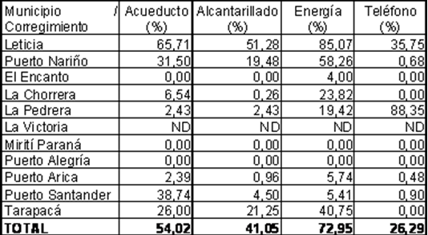
Fuente: http://www.dane.gov.co
Tanto el departamento del Vaupés, como el Guainía carecen del servicio vital de agua potable, en sus capitales cuentan con una máquina de pequeña magnitud que bombea agua a las viviendas desde las fuentes hidrográficas, en particular desde el cauce, no obstante, este líquido está contaminado en más de un 50% por lo tanto no es posible acceder a su consumo, en las comunidades donde no se encuentra esta máquina y donde su población es netamente indígena recolectan el agua directamente desde las fuentes más cercanas.
La Alcaldía Municipal de Mitú construyó la planta de tratamiento de aguas residuales –PTAR- en concordancia con la obligación constitucional que tiene de prestar dicho servicio, sin embargo, esta obra no ha finalizado y como consecuencia no se presta ningún servicio a la comunidad.
Dificultades de acceso
Como se ha mencionado previamente, los departamentos del Amazonas, el Guainía y el Vaupés presentan unas condiciones especiales que determinan la realidad de estos territorios, entre ellas, una de las más notorias es la desarticulación con la red terrestre del país.
En el Instituto nacional de vías –INVIAS-, no es posible encontrar información sobre estado de la red vial de estos departamentos, tal y como consta en el siguiente cuadro:
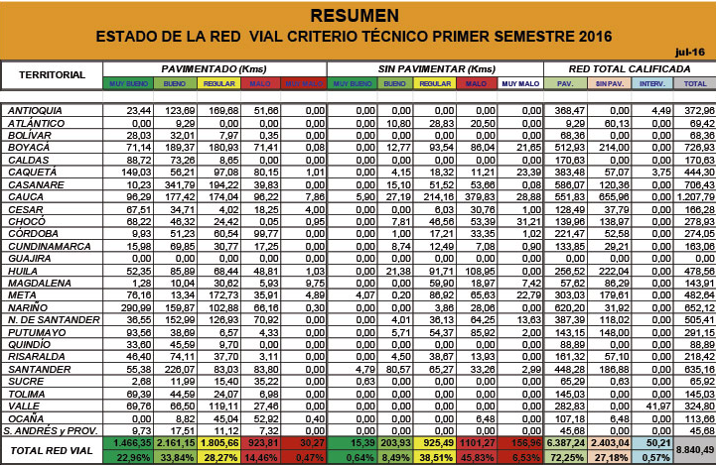
Fuente: Instituto Nacional de Vías INVIAS.

Actualmente, estas entidades territoriales se encuentran incomunicadas con el resto del país por la ausencia de esta clase de vías. Las dificultades de acceso a estos departamentos han contribuido a un factor de aislamiento que incide negativamente en la prestación de servicios, la provisión de infraestructura y la competitividad en las actividades económicas.
La integración con el resto de Colombia depende exclusivamente del transporte aéreo. En el departamento del Vaupés y el Guainía solo opera una aerolínea que se encarga de controlar el monopolio aéreo y por ende, sus precios son bastante elevados, imposibilitando el acceso al servicio por parte de los ciudadanos.
Este servicio, descrito en el párrafo anterior, se presta de manera formal y no formal, los primeros son vuelos provenientes de la ciudad de Bogotá y Villavicencio, y los segundos a través de aviones de carga que salen desde San José del Guaviare y Villavicencio; cualquiera de las dos formas está supeditada a la programación de las diferentes empresas.
Estas entidades territoriales, ubicadas en la Amazonia colombiana, cuentan con una vía terrestre muy limitada, la cual comunica al casco urbano con comunidades indígenas cercanas; y aunque se reconoce la existencia de una amplia red de caminos –trochas, varaderos-, estos no se encuentran en condiciones de transito adecuadas, aclarando que las personas que utilizan estas vías son, principalmente, habitantes del territorio (indígenas). Tal y como se observa en el siguiente cuadro, la red vial primaria y secundaria es bastante precaria en estos territorios:
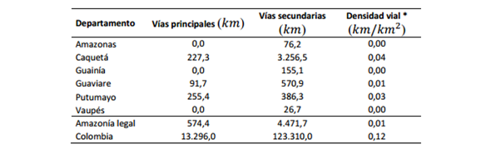
Fuente: Anuario Estadístico. (2008) Ministerio de Transporte de Colombia
*La densidad vial se calcula con el total de vías de la red primaria y secundaria.

Si bien es cierto que la infraestructura y las prioridades en temas de conservación ambiental han impedido en términos económicos y logísticos la conectividad de la región, esta no puede ser una justificación para no trabajar en ello y limitar su alcance. Ángela Camacho, funcionaria de la dirección de Infraestructura del Ministerio de Transporte, señalo que “tampoco existe un inventario de los pequeños caminos que comunican a las zonas alejadas con las capitales amazónicas, ni de los aeropuertos informales que han levantado los habitantes, razón por la cual tampoco hay alternativas para hacerles mantenimiento” (Escobar, 2013). Lo anterior, ha creado una serie de amenazas para los habitantes del departamento, pues el desarrollo de alternativas informales aumenta el riesgo de emergencias aéreas.
De ahí la importancia de este proyecto pues el difícil acceso a estos departamentos, nos obliga a blindarlos con normas especiales capaces de acelerar los procesos de uso y transformación de la Amazonia colombiana. Por tal motivo, este régimen especial se constituiría como un incentivo para la intensificación y expansión de asentamientos humanos, reducción de costos en la canasta familiar, actividades agropecuarias, acceso a servicios médicos, entre otros.
- Componente ambiental
Protección del medio ambiente
Los tres departamentos mencionados en este proyecto hacen parte de la reserva forestal del país, constituida mediante la ley 2 de 1959 (Art. 1, literal G). Con esta denominación se entiende que los esfuerzos productivos que adelante la región deben estar orientados al desarrollo de la economía forestal y protección de los suelos, las aguas y la vida silvestre.
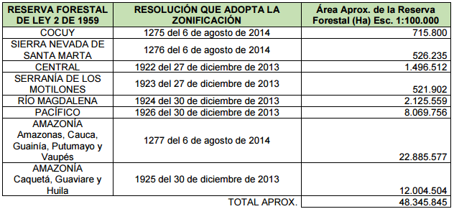
En la tabla anterior, se puede observar claramente que la reserva forestal del Amazonas constituye casi la mitad de la totalidad de zonas protegidas en nuestro país, de ahí la importancia de: “establecer los lineamientos generales para orientar los procesos de ordenación ambiental al interior de estas áreas, sirviendo como insumo planificador y orientador en materia ambiental para los diferentes sectores productivos del país, sin generar cambios en el uso del suelo, ni cambios que impliquen modificar la naturaleza misma de la Reserva Forestal” (Ministerio de Medio Ambiente y Desarrollo Sostenible, s.f.)
En ese orden de ideas y descendiendo a las particularidades que atañen este proyecto, es fundamental reconocer que el departamento del Amazonas se constituye en su totalidad como una zona de reserva forestal, como se evidencia en el siguiente mapa:
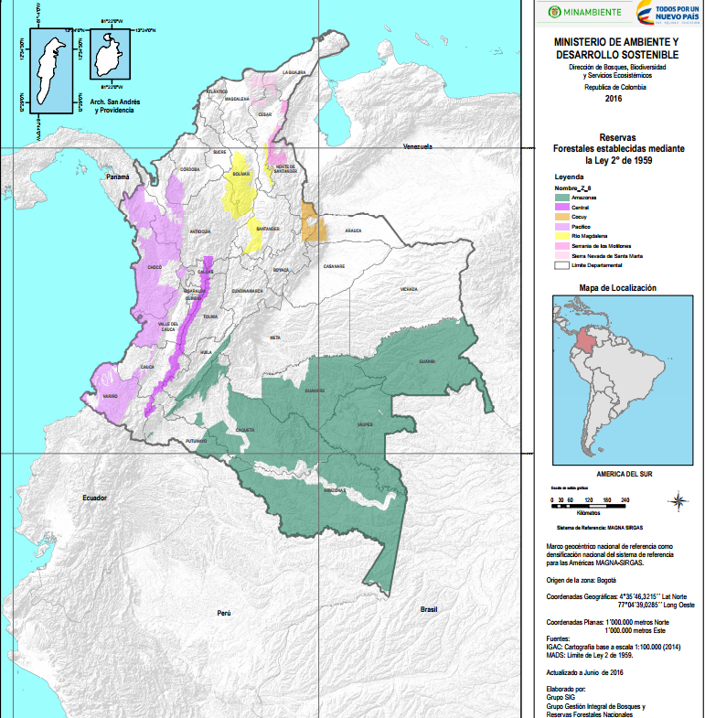
Fuente: Dirección de bosques, biodiversidad y servicios ecosistémicos (2016)
Por su parte, el departamento del Guainía alberga gran parte de la reserva forestal del amazonas, teniendo en cuenta las limitaciones geográficas señaladas en la resolución 1277 de 2014 expedida por el Ministerio de Ambiente y Desarrollo sostenible.
Finalmente y de acuerdo al concepto técnico emitido en enero de 2010 por la dirección de ecosistemas del Ministerio de ambiente, Vivienda y Desarrollo Territorial:
El departamento del Vaupés en su totalidad se encuentra inmerso en la Zona de Reserva Forestal de la Amazonia, creada por la Ley 2ª de 1959; en ella se incluye la extensión municipal de Mitú, equivalente al 30.3% del departamento. El Municipio de Mitú, predominante de población indígena corresponde en un 98,72% de su extensión territorial al Gran Resguardo Indígena del Vaupés Oriental, quedando sólo el 1,28% del municipio excluido de esta figura, pero bajo la figura de Reserva Forestal de la Amazonía Ley 2ª de 1959 y por consiguiente a baldíos de la nación (Dirección de Ecosistemas, citado en Ministerio de ambiente, Vivienda y Desarrollo Territorial, 2010)
Es decir que las tres entidades territoriales hacen parte de la gran reserva forestal amazónica que se encarga de nutrir al resto del país. Estas condiciones geográficas le otorgan a los departamentos una importancia estratégica, sin embargo, su constitución como área protegida genera cierto tipo de contradicción en la medida que los departamentos deben velar por el desarrollo equilibrado del medio ambiente pero al mismo tiempo generar competitividad en ausencia de infraestructura. La deforestación del Amazonas, ha generado unos cambios climáticos descontrolados en todo el mundo, sequias en las principales afluentes, lluvias descontroladas, Kappeyne Van de Copello embajadora de Holanda en Colombia señaló que “El Amazonas es un bien global sobre el que los países tenemos responsabilidades” la IPCC (Panel Intergubernamental de Cambio Climático de la ONU) junto a la WWF señalaron que de “seguir los actuales ritmos de deforestación en el 2030 solo existirá el 45 por ciento del bosque, lo que implica el colapso del ecosistema amazónico. Este proceso reduciría su habilidad de capturar el carbono de la atmósfera y perturbaría el régimen de lluvias el todo el continente”.
Con todo lo anterior observamos varias dificultades, dando como ejemplo en el tema económico se viene generando dentro de la última década y es la explotación de las riquezas naturales que en ella se obtiene, esta es la minería ilegal, el cual ha generado un gran daño a los principales afluentes hídricos del departamento, un estudio realizado por la Universidad de Cartagena “dentro del departamento del Amazonas, reveló que al menos 200 personas ubicadas a lo largo del río Caquetá tiene altos niveles de mercurio en su cuerpo”. Cabe recordar que el Mercurio es un metal pesado, y dentro de la minería ilegal es utilizado para sacar el oro, el cual una vez expuesto con el agua, es consumido por los peces y este a la vez es consumida por los indígenas generando un envenenamiento. A pesar de los diferentes operativos que se han venido generando por las diferentes entidades estatales y la coordinación entre países, no es suficiente para la erradicación de estas balsas flotantes, a esto sumándose la falta de oportunidad laboral y educativa en estas zonas.
La situación descrita previamente, se ha convertido en un inconveniente para la región, pues no se ha logrado diseñar un plan integral que le permita a estas zonas desarrollar una economía competitiva en medio del alarmante deterioro del medio ambiente y de los recursos naturales no renovables.

V. ALCANCES
Con la aprobación de este proyecto, se lograría avanzar hacia la consolidación de un país más equitativo pues es claro que los tres departamentos representan una región con unos niveles de desarrollo marcadamente diferentes al resto del país, y por esa razón se considera fundamental aunar esfuerzos para fortalecer la institucionalidad y lograr la consolidación de la paz en estos territorios.

Adicionalmente, esta iniciativa se constituye como un esfuerzo mancomunado por develar las condiciones particulares de las tres entidades territoriales en la medida que al establecer normas especiales se podría redundar en mejores niveles de bienestar para la población al apropiar el entramado de políticas públicas desde el nivel local y de esta manera cumplir con los fines esenciales del Estado.

Cordialmente,

______________________________  NORBEY MARULANDA MUÑOZ  Representante a la Cámara  Departamento del Vaupés | ____________________________________
_________________________________ | ____________________________________
_________________________________ | ____________________________________
_________________________________ | ____________________________________
_________________________________ | ____________________________________
_________________________________ | ____________________________________
_________________________________ | ____________________________________
_________________________________ | ____________________________________
_________________________________ | ____________________________________

REFERENCIAS BIBLIOGRÁFICAS
Asamblea Departamental (2016) Ordenanza 004 del 27 mayo 2016 por medio de la cual se adoptar el Plan de desarrollo 2016-2018 “Vaupés compromiso de todos”. Ordenanza 004 del 27 mayo 2016 Recuperado de: http://vaupes.gov.co/apc-aa-files/37396262636135383031636463303737/plan-de-desarrollo-2016-2019-documento-final-27-05-2016-okweb2parteinicio.pdf
Banco Mundial. (s.f.) Encuesta Doing Bussiness. Recuperado de: http://espanol.doingbusiness.org/data/exploreeconomies/colombia/
Cifuentes, S.L. (2013). Comportamiento del suicidio, Colombia. Instituto Nacional de Medicina Legal y Ciencias Forenses. Disponible en: http://www.medicinalegal.gov.co/documents/10180/188820/FORENSIS+2013+3-+suicidio.pdf/65a683b4-38b2-46a4-b32a-f2a0884b25bf
Coronado, A.E., Moreno, N.M y Torres A.C. (2016). Estrategia para el reconocimiento de la identidad cultural y el sentido de pertenencia de inmigrantes latinoamericanos. Revista El Ágora USB. 16 (2) 383-392. Recuperado de: http://www.scielo.org.co/pdf/agor/v16n2/v16n2a02.pdf
Corpoamazonia. Documento prestación de servicios públicos. Disponible en: http://www.corpoamazonia.gov.co/region/Amazonas/Amazonas_construido.html
Departamento Administrativo Nacional de Estadística. (2005) Censo General. Recuperado de: https://www.dane.gov.co/index.php/estadisticas-por-tema/demografia-y-poblacion/censo-general-2005-1
Departamento Nacional de Planeación. (2015). Índice de desempeño fiscal. Recuperado de: https://www.dnp.gov.co/programas/desarrollo-territorial/evaluacion-y-seguimiento-de-la-descentralizacion/Paginas/desempeno-fiscal.aspx
Escobar, M. (2013). Una región desconectada. El Espectador. Recuperado de: http://www.elespectador.com/noticias/medio-ambiente/una-region-desconectada-articulo-449013
Instituto Nacional de Vías –INVIAS-. (2016) Estado de la red vial criterio técnico primer semestre 2016. Disponible en: http://www.invias.gov.co/index.php/component/content/article/2-uncategorised/57-estado-de-la-red-vial
Ministerio de Ambiente y Desarrollo Sostenible (2014). Resolución 1277 de 2014 “Por lo cual se adopta la zonificación y el ordenamiento de la Reserva Forestal de la Amazonía, establecida en la ley 2ª de 1959, en los departamentos de Amazonas, Cauca, Guainía, Putumayo y Vaupés y se toman otras determinaciones". Disponible en: http://www.minambiente.gov.co/index.php/component/content/article/914-plantilla-bosques-biodiversidad-y-servicios-ecosistematicos-58#resoluciones
Ministerio de Educación (2016). Presidente Juan Manuel Santos lanza tercera convocatoria de Ser Pilo Paga. [Nota de prensa] Recuperado de: http://www.mineducacion.gov.co/1759/w3-article-358067.html
Ministerio de Educación (2016). Programa ser Pilo Paga: Segunda Convocatoria. Disponible en: http://www.mineducacion.gov.co/cvn/1665/articles-355729_archivo_pdf.pdf
Ministerio de Salud y Protección Social. (2015). Análisis de situación de salud. Recuperado de: https://www.minsalud.gov.co/sites/rid/Lists/BibliotecaDigital/RIDE/VS/ED/PSP/asis-2015.pdf
Ramírez, J.C. y De aguas, J.M. (2015) Escalafón de la competitividad de los departamentos de Colombia 2015. Comisión Económica para América Latina y el Caribe (CEPAL) en Colombia. Recuperado de: http://www.cepal.org/sites/default/files/document/files/informe_escalafon_de_competitividad_regional_2015.pdf
Sistema General de Regalías. (s.f.). Mapa regalías. Recuperado de: http://maparegalias.sgr.gov.co/#/
Tenorio, M. C. (2011). Escolaridad generalizada: ¿inclusión social o pérdida de la identidad cultural? (Spanish). Revista De Estudios Sociales, (40), 57-71. Recuperado de: http://search.ebscohost.com/login.aspx?direct=true&db=zbh&AN=67642159&lang=es

Ver Ministerio de Educación (2016) Disponible en: http://www.mineducacion.gov.co/cvn/1665/articles-355729_archivo_pdf.pdf
Disponible en: http://www.statoids.com/uco.html
Para profundizar Ver Naranjo, A. (2015). La selva inflada [Documental]. Colombia
Para profundizar en el tema, ver Instituto Nacional de Vías –INVIAS- Mapa de carreteras. Disponible en: http://www.invias.gov.co/index.php/informacion-institucional/2512-mapa-de-carreteras-2014b
Denominación de la entidad, antes de la escisión ordenada en la ley 1444 de 2011.
http://caracol.com.co/radio/2016/02/07/nacional/1454799874_019121.html

